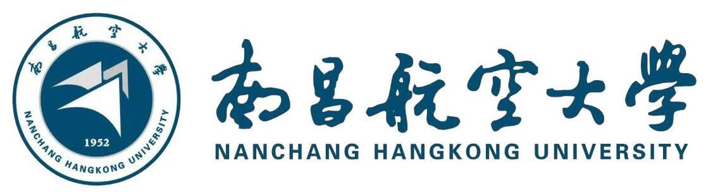

南昌航空大学设计学专业工业设计方向同等学力申请
硕士学位招生简章

- 院校简介
南昌航空大学成立于1952年，是一所以工为主、工理文管经法教艺等学科协调发展的多科性大学，主要服务于我国航空工业和地方经济社会建设,是江西省人民政府与国家国防科技工业局共建的具有鲜明航空、国防特色的高等学校。学校具有17个硕士学位授权一级学科点，12个硕士专业学位授权点。承担江西省科技重大专项、江西省社科重大招标项目、行业科技项目等省部级科研项目800多项。入选首批“领航江西”智库成员单位。
南昌航空大学艺术与设计学院的前身为成立于2001年的南昌航空工业学院艺术系，2004年7月，根据学院的发展和学校的整体规划，艺术系更名为“艺术与设计学院”。学院拥有设计学一级学科硕士点、艺术硕士专业学位点。五个本科专业：环境设计专业、产品设计专业、视觉传达设计专业、动画专业、工艺美术。学院拥有江西省工业设计中心、江西省文化艺术科学重点研究基地、江西省非物质文化遗产研究基地、江西省科普动漫创作基地4个省级科研平台，获批江西省动画专业综合改革试点项目，江西省优秀动漫教育机构。
为了向社会培养更多的富有创意创新的工业设计领域高质量人才，2022年南昌航空大学艺术与设计学院特此开设设计学专业工业设计方向申硕培训班。

- 培养目标
本学科方向主要以工业产品为对象，研究产品造型设计的基本理论和知识，综合运用科技成果和工学、美学、心理学、经济学等知识，对产品的功能、结构、形态及包装等进行整合优化的创新活动，并广泛应用于轻工、机械、电子信息、汽车等众多行业。主要通过学习培养具备较扎实的工业设计专业基础理论和设计专业知识，具有较强的产品造型设计实践能力，能将艺术理论应用于工业产品开发、艺术工程设计与实施，具有较强创新性和适应性的工程技术与艺术复合型、应用型的高级工程技术人才。

- 特色优势
1、【免试审核入学】：采取资格审核方式入学，免试入学；
2、【申硕仅考1科】：申硕考试科目只考一科（英语或日语），难度低易通过；
3、【多次申硕机会】：4次机会参加申硕全国统考；
4、【正规硕士教育】：科学完整的课程体系，符合条件者可申请硕士学位；
5、【灵活授课】设面授班、网络班，学员可根据自身实际情况选择学习班型；
6、【共享学校资源】：可享受与在校生同等的电子数据资源，获得校友人脉资源。

- 课程设置
设计学工业设计方向专业课程
公共课程 | 英语 | 社会主义经济理论
专业课 | 设计基础 | 艺术设计概论
 | 设计艺术原理 | 设计方法论
 | 设计数学 | 数值分析与计算方法
 | 信息可视化设计 | 工业设计发展与应用
 | 机械工程基础 | 机械设计与构造
 | 人机工程学 | 城市景观设计理论

注：部分课程教学参照实际
- 报考条件
- 拥护《中华人民共和国宪法》，遵守法律、法规，品行端正。
- 具有大学本科学历，获得学士学位，并获得学士学位后工作三年以上（含三年），或虽无学士学位但已获得硕士或博士学位者。对已获得的学士、硕士或博士学位为国（境）外学位的，其所获的国（境）外学位需经教育部留学服务中心认证。
3、有一定专业基础，并在申请学位专业或相近专业的工作中做出成绩。

- 报名材料
- 填写南昌航空大学同等学力申硕班报名登记表；
2、学历、学位证书电子版；
3、身份证正反电子版；
4、二寸蓝底寸照电子版。

- 培养方式
1、学制：1.5年
2、学习方式：在职不脱产，线上授课

- 收费标准
- 第一阶段（课程学费）：12800元；
2、第二阶段（学位论文指导、学位申请相关费用）：6800元。

- 获取证书
1、学员按教学计划完成全部课程学习且考试合格者，颁发南昌航空大学设计学专业结业证书。
2、具有学士学位的学员且完成专业全部课程学习，通过同等学力申硕全国统一考试后，可申请进入硕士学位论文撰写阶段，通过同等学力水平认定，经我校学位委员会批准，授予颁发硕士学位证书。

